2024年河北省职业院校技能大赛（高职）

医学美容技术比赛赛项规程

一、赛项名称
赛项名称：医学美容技术
赛项组别：高职组
二、竞赛目的
为全面贯彻落实《国家职业教育改革实施方案》，促进“岗课赛证”融通培养模式的创新实践，增进院校之间医学美容技术专业的交流与提高，提升职业院校学生行动能力，打造和选拔高素质技术技能型医美人才，为美容产业的健康快速发展提供人才支撑。
三、竞赛内容
医学美容技术赛项，以国家教育部医学美容技术专业教学标准（试行）为依据，参考美容师国家职业技能标准三级/高级工要求，借鉴第46届世界技能大赛、中华人民共和国第二届全国技能大赛、全国美发美容行业职业技能竞赛的命题方法和考核内容，适当调整相关内容，采用模块化、结构化模式命题，三个模块满分共100分。
（一）理论知识模块
理论知识模块时长30分钟，占个人总成绩的30%（按100分折算为30分计算理论成绩，四舍五入保留小数点后两位数）。题型为单项选择题，题量100题/套（1分/题），共100分。本模块采取计算机考试形式，包含皮肤美容、形象设计的基本知识、操作流程和注意事项等内容。主要考核参赛选手的专业知识应用能力、工作任务思维能力、分析问题和解决问题的能力。
（二）美容护肤技术模块
美容护肤技术模块时长60分钟，满分40分。选手应按照任务顺序完成以下操作，期间需按要求举手评分或计时。本模块具体评分项及配分以赛项规程“评分标准”中的“美容护肤技术模块评分表”为准。比赛中所用工具、产品、模特均由承办院校提供。
任务名称 | 任务内容 | 检查与计时
1、准备工作  （3分） | ·工作区域：消毒、物品摆放  ·安顿顾客
2、卸妆清洁  （4分） | ·卸妆：面部  ·洁面：面部、肩颈部 | ·完成本任务后，举手示意，告知裁判“卸妆清洁检查”，请裁判员对卸妆清洁结果评分。（若裁判没有及时检查，可以边等待边做皮肤分析）
3、皮肤分析  （2分） | ·用放大镜观察分析皮肤  ·填写皮肤分析表和护理计划表（表格见“评分标准”）
4、按摩  （10分） | ·按摩范围：面部、肩颈部  ·按摩时间：不少于15分钟  ·应用不少于3种按摩技法  ·肩颈部不少于3个按摩动作 | ·本任务开始前，上举计时器（使屏幕可被计时员看到），告知“按摩计时开始”，然后启动个人计时器（计时员检查计时器是否从0开始计时）。  ·计时 15 分钟后，可暂停个人计时器，上举计时器（使屏幕可被计时员看到），告知“按摩计时结束，××分××秒”（计时员检查计时器时间并记录）。
5、膏状面膜  （9分） | ·取膜敷膜：敷膜范围为面部至颈底部，留出眼眶、鼻孔、嘴唇  ·头部按摩：敷膜完成后，停留3-5分钟并进行头部按摩，头部按摩不少于3个动作  ·卸膜：裁判敷膜检查后，可以进行卸膜 | ·敷膜完成后，举手示意，告知裁判“敷膜检查”，裁判对面膜效果评分和拍照。（若裁判没有及时检查，可以边等待边做头部按摩）  ·卸膜完成后，举手示意，告知裁判“卸膜检查”，裁判对面膜清洁结果评分。
6、爽肤润肤  （1分） | ·涂抹爽肤水和润肤霜
7、结束工作  （2分） | ·送出顾客  ·工作区域整理、清洁、归位 | 全流程结束后，举手示意，告知裁判“操作完毕”，请裁判对结束工作评分。
全程综合评价  （9分） | ·卫生、服务、工作组织管理
注：若有下列违规情况，将受到扣分或取消比赛资格之处分，请务必注意：
1．选手迟到者扣总分5分，迟到15分钟以上者不得进入赛场；
2．未遵守大会规定擅自进出赛场者，扣总分10分；
3．场内与他人交谈，影响比赛者，扣总分5分；
4．比赛过程中，选手不尊重评判者，扣总分10分；
5．比赛时间结束，仍继续操作者，扣总分5分。
【敷膜范围参考】：
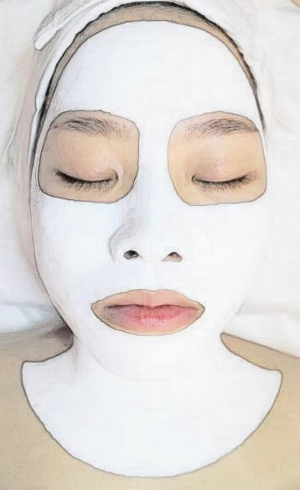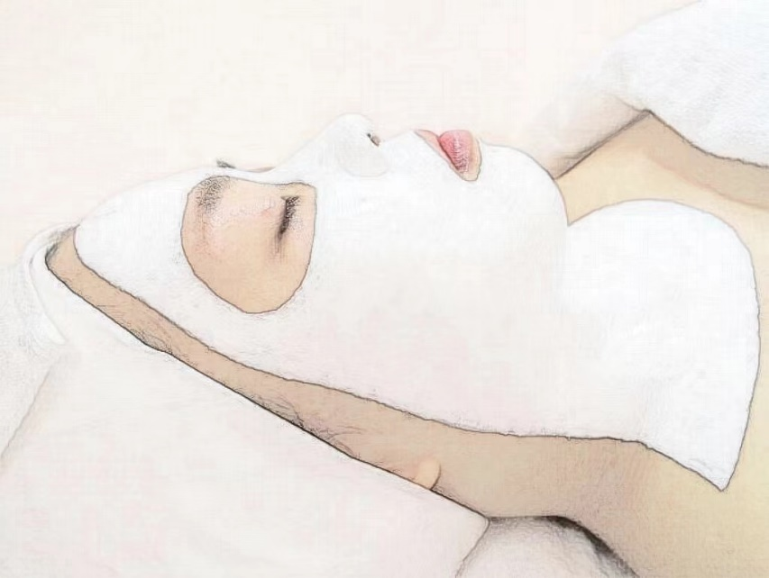

（三）化妆造型技术模块
化妆造型技术模块时长90分钟，满分30分。主题为“时尚晚宴妆造型”。
随着现代人社交活动的增加，参加各种社交聚会，晚宴的机会增多，优雅华丽的环境、恰到好处的妆面造型，成为人们展现自身个性风采的方式。本赛要求妆面造型具有时尚现代美特征，塑造端庄优雅晚宴形象，服装以时尚简约风格为主，适合场景为年会等小型晚宴。
要求如下：
1、妆面、发型、服饰要与模特的气质相协调，整体造型以端庄典雅风格为主，妆色醒目，色彩搭配协调，根据主题要求选手可在妆面或造型上加入设计创意，但要把握尺度，不能偏离主题。
2、发型塑造不允许使用假发片、假发包等辅助造型。
3、所选模特不准文眼线、文眉、文唇。美目贴、假睫毛须在比赛过程中粘贴，面部粉底、必须在赛台上完成。造型烫卷在赛前准备时间内由选手本人烫好，赛中可根据造型进行调整。
4、操作在真人模特上进行，造型过程中需佩戴口罩（承办院校提供），化妆工具、饰品由参赛院校自备（隔衣毛巾、发胶、模特、服装由承办院校提供）。
任务名称 | 任务内容
1、仪容仪态（2分） | ·仪容  ·仪态
2、操作前准备（2分） | ·物品摆放  ·卫生与消毒  ·顾客准备
3、造型操作（25分） | ·妆面技术（16分）  ·头发造型搭配（5分）  ·整体造型效果（4分）
4、结束工作（1分） | ·送出顾客  ·工作区域整理、清洁、归位
注：若有下列违规情况，将受到扣分或取消比赛资格之处分，请务必注意：
1.提前面部打底、美目贴、假睫毛等违规操作的扣4分；
2.比赛结束，仍继续操作的扣2分；
3.比赛过程中模特帮助动手的扣2分/每次。
【晚宴妆浓淡程度参考】：
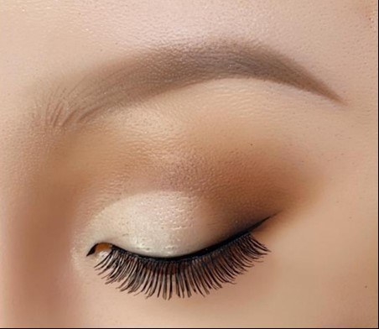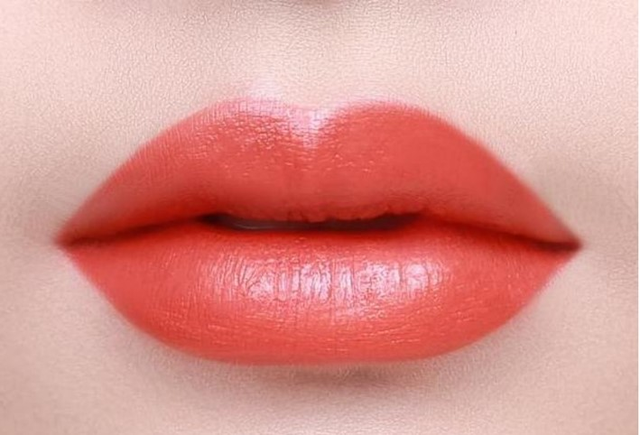
四、竞赛方式
（一）参赛对象
参赛选手须为高职高专医学美容技术专业及相关专业 1-2年级在校学生（22、23 级）。根据《关于河北省职业院校技能大赛（集团承办赛项）举办相关事宜的通知》（冀卫职教集团〔2023〕1号）要求，参加2023年省赛获一、二、三等奖的选手/团队，不得重复报名参加2024年同一赛项的比赛。
（二）组队要求
1.本赛项为个人赛，选手由学校统一报名。
2.每个院校限报2名学生参赛，每名参赛选手限报1名指导教师。
3.参赛选手和指导教师报名获得确认后不得随意更换。如发现实际参赛选手与报名信息不符的情况，均不得入场比赛。
五、竞赛流程
（一）竞赛日程
本次竞赛拟安排在2024年5月24～25日进行。
日期 | 时间 | 内容 | 场地
5.24  周五 | 8:00-12:00 | 参赛院校报道 | 入住酒店
 | 14:00-14:40 | 开幕式 | 学术报告厅
 | 14:40-16:00 | 参观场地（赛前说明） | 医美实训室
 | 16:00-17:00 | 检查、封闭赛场 | 医美实训室
 | 16:00-16:30 | 选手检录、抽签 | 现教综合楼
 | 16:30-17:00 | 理论知识模块考核（30分钟） | 现教综合楼
5.25  周六 | 8:00-8:30 | 选手检录、抽签  模特检录、抽签 | 医美实训室
 | 8:30-9:30 | 美容护肤技术模块考核  （60分钟） | 医美实训室
 | 10:00-10:30 | 赛前准备（仅烫卷） | 医美实训室
 | 10:30-12:00 | 化妆造型技术模块考核  （90分钟） | 医美实训室
 | 14:30-15:00 | 闭幕式 | 学术报告厅
（二）竞赛流程
1、理论知识模块
①选手检录。
②选手抽签：进入侯赛区后，按照各参赛院校的首字笔画顺序（同一院校选手按照姓氏笔画顺序）从小到大抽取“考号”。
③考号与电脑台位顺序号一一对应，选手入位后，使用本人证件号登录，根据比赛指令开始作答。
2、美容护肤技术模块
①选手检录。
②选手抽签：进入侯赛室后，按照考号由小到大的顺序抽取“赛位号”。
③选手凭赛位号进入赛场，赛位号与美容床位一一对应，选手入位后，根据比赛指令开始操作。
本模块比赛结束后，选手不得离开实操项目考核区，不得取用与比赛无关的个人用品。
3、化妆造型技术模块
①赛前准备：只能烫卷进行发型预处理，具体发型造型须在赛中调整完成。不得提前在准备阶段进行其他赛中内容的操作，否则取消比赛资格。
②赛位号与赛位一一对应，选手入位后，根据比赛指令开始操作。
六、竞赛环境
（一）理论模块考核区
包括：检录区、候赛区、理论赛场（机考）。
（二）实操模块考核区：
包括：检录区、候赛室、实操赛场（美容护肤技术、化妆造型技术）。
七、竞赛规则
1.参赛选手必须着大赛统一提供的服装、头花，穿纯白色鞋（自备）、肤色袜子（自备）。选手不得在参赛服饰上作任何标识。
2.女生长发需盘发，前不遮眼、后不及领，梳理整齐。允许用黑色橡皮筋（自备）、黑色发卡（自备）固定头发，不得使用其他颜色的皮筋、发卡和非统一提供的发饰。
3.不得染发、留长指甲、涂指甲油、刺青纹身。不得佩戴手表、手环、项链、手链。
4.参赛选手须严格按照规定时间进入候赛区和比赛场地，不允许携带任何竞赛规程禁止使用的电子产品及通讯工具，以及其它与竞赛有关的资料和书籍，不得以任何方式泄露参赛院校、选手姓名等涉及竞赛场上应该保密的信息。
5.每个模块比赛前15分钟到赛项指定地点接受检录，由赛场工作人员负责检录，各参赛选手必须参赛证、身份证和学生证三证齐全。各参赛选手在工作人员的带领下进入侯赛区或侯赛室，接到比赛的通知后，到相应的考场完成竞赛规定的模块任务。
6.竞赛过程中，参赛选手须严格遵守操作流程和规则，并自觉接受裁判的监督和警示。若因突发故障原因导致竞赛中断，应提请裁判确认其原因，并视具体情况做出裁决。
7.比赛时间到，由裁判示意选手终止操作。选手提前结束竞赛后不得再进行任何操作。选手在竞赛过程中不得擅自离开赛场，如有特殊情况，需经裁判同意后作特殊处理。
8.参赛选手对于认为有影响个人比赛成绩的裁判行为或设备故障等，应向指导老师反映，由指导老师按大赛制度规定进行申诉。参赛选手不得利用比赛相关的微信群、QQ群发表虚假信息和不当言论。
八、成绩评定
由裁判员按照评分标准评判每个选手的成绩。
（一）理论知识模块
理论知识采用机考形式，参赛选手登录答题系统后完成答题，由计算机自动阅卷评分，满分100分。按100分折算为30分计算理论成绩，四舍五入保留小数点后两位数，即为本模块最终成绩。记分员汇总各选手的成绩，经裁判长、仲裁长复核无误后签字确认。
（二）实操类模块
1、测评方法及参照标准
（1）测量（客观分）
用于评估可以被客观测量的准确度、正确性、其他表现和避免产生歧义之处。评分只有是否做或做得对与错的客观判断，并且裁判小组只能有一个统一认定的结果，即在评分表上统一打√或×，不写分数。注意测量必须客观，不能过度使用及主观判断。
（2）评价（主观分）
用于评估与尺寸、数量无关的质量，即采用行业参照标准时可能存在微小差异的表现水平。评价采用等级进行评分。评分时需要明确参考标准，接受解读上的差异，避免信息不充分的意见、偏好和错误的比较。小组裁判之间可以允许存在微小主观评价差异，但不能超过一个等级差。如三位裁判对同一位选手分别给出1、2、3等级，1-3之间超过了一个等级则需要重评。
2、评判方法
（1）拍照取证
面膜、化妆等结果评分和操作过程需要留下证据的扣分点应以统一的标准拍照取证，在裁判意见不一致或复查情况下可依据照片进行复议。拍摄的照片证据与评分表同等重要，不得擅自删除。
（2）裁判员评分程序及要求
 | 客观分评分程序 | 主观分评分程序
问题记录 | 美容美体等过程评分项目首先在《问题记录表》上记录每个评分项正当的扣分理由。 | 过程评分项目首先在《问题记录表》上记录评分等级，必须记录评判最低等级的正当理由。
独立评分 | 赛后先用铅笔在《横向评分表》上独立记录自己的评分结果。 | 赛后先用铅笔在《横向评分表》上独立记录自己的评分等级。
小组合分 | 裁判同时报分，确认并统一结果后，立即用签字笔覆盖铅笔记号。 | 裁判同时报分，若没有超过1个等级差，立即用签字笔覆盖铅笔记号。
调整差异 | 若出现不同判断，不同意见的裁判给出评分理由，调整差异或重新评分直到意见统一。 | 若出现1个等级差需重新评判。
计时评分 | 依据计时员提供的记录表进行计时项的评分。
小组统分 | 小组长填写《小组统分表》，裁判员同时报分，小组所有评分项的结果必须一致并签字。 | 小组长填写《小组统分表》，裁判员同时报分，各评分项不超过1个等级并签字。
其它事项 | 卸妆清洁等有显性结果的评分项可先保存检查证据，赛后依据结果统一评分。 | 每个裁判员在各评分项中都必须在所有选手中评出不少于1个最高等级。
（3）其他评分事项
高效正确。执裁过程注意力集中，观察敏锐、认真、仔细、全面，确保观察到所有选手操作过程表现，不能长时间只观察或不观察某些选手。要确保观察准确，记录的扣分证据客观、正确、充足、公平。
评分议分。结果检查评分环节必须等选手举手示意后才可以开始检查。裁判检查过程过不允许在选手工位内议论、记录或直接评分。
对标评分。依照评分表和评分标准进行评分，不得擅自增加评分点或无依据扣分。依照评分标准要求的检查方式进行测量，不得擅自改变和过度使用测量标准。始终以同一标准测评所有场次的选手。
侧重技术测评。在化妆等模块测评时，应忽略模特基础条件，重点测评技术。给皮肤护理模块需要卸妆的模特化妆，所有场次必须以同一标准化妆。
计时与补时。倒计时提醒时间为1小时、30分钟、15分钟和5分钟。各环节的计时以选手计时器用时为准。若有模特上卫生间、设备故障及更换等特殊情况，计时员及时在白板上公示补时时间，告知选手在等待时间只能整理床单等物品，不能做其他有助于下一步操作程序的准备工作。在过程测评环节，从选手举手开始，应在3分钟内完成评分。
问题及处理。因持不同观念评分不能达成一致的，每个裁判都有权利请裁判长协调解决。化妆、面膜等评分以模特现场评分为准，作品及扣分问题拍照结果仅作为评分出现意外时参考，如果需要复核照片，只能看原图，不能放大观察。
（4）计时员计时要求
计时员按照《计时员记录表》中的记时要求正确记录每个选手的比赛时间。比赛结束将本场次计时表交给小组长作为评分依据。
3、实操成绩生成
裁判员依据选手现场实际操作规范程度、操作质量，按照评分标准评判，裁判给分之和的算术平均值（四舍五入保留小数点后两位数），即为本模块最终成绩。记分员汇总各选手的成绩，经裁判长、仲裁长复核无误后签字确认。
（三）成绩排序
参赛选手的最终成绩为竞赛三个模块的总成绩，由高到低排列名次。若总成绩相同必须排出名次时，以实操类模块成绩高者优先；若实操类模块成绩也相同，按照模块权重大的优先原则确定最终排名。
（四）成绩公布
计分员将解密后的各参赛选手竞赛成绩进行汇总制表，经裁判长、仲裁组长签字后，以纸质形式向全体参赛队进行公示。
九、奖项设定
（一）赛项个人奖
本赛项以实际参赛人数为基数，依据选手综合得分，评选出个人一、二、三等奖，获奖比例分别为10%、20%、30%（小数点后四舍五入）。
（二）优秀指导教师奖
一等奖选手的指导教师授予省级“优秀指导教师奖”。
十、申诉与仲裁
1.各参赛队对不符合大赛和赛项规程规定的设备、服装、竞赛使用耗材、用品，竞赛执裁、赛场管理，以及工作人员的不规范行为等，可向赛项仲裁组提出申诉。申诉主体为参赛队领队。
2.仲裁人员的姓名、联系方式、工作地点在竞赛期间向参赛队和工作人员公示，确保信息畅通并同时接受大众监督。
3.申诉启动时，由参赛队领队向赛项仲裁工作组递交亲笔签字同意的书面申诉报告。申诉报告应对申诉事件的现象、发生时间、涉及人员、申诉依据等进行充分、实事求是的叙述。非书面申诉不予受理。
4.提出申诉的时间应在比赛结束后（选手赛场比赛内容全部完成）2小时内。超过时效不予受理。
5.赛项仲裁工作组在接到申诉报告后的2小时内组织复议，并及时将复议结果以书面形式告知申诉方。
6.仲裁结果由申诉人签收，不能代收，如在约定时间和地点申诉人离开，视为自行放弃申诉。
7.申诉方可随时提出放弃申诉。
8.申诉方必须提供真实的申诉信息并严格遵守申诉程序，不得以任何理由采取过激行为扰乱赛场秩序。
十一、竞赛观摩
1、根据场地情况设观摩区，观摩区（室）用高清大屏幕或投影设备显示赛场内竞赛状况，采取直播方式的公开观摩。
2、竞赛场内不设观摩区。
3、在观摩区内要遵守大赛纪律和承办院校管理要求。不得采录竞赛现场数据资料，不得影响比赛的正常进行。
十二、评分标准
本次大赛引用的职业标准和专业技术标准有：国家教育部医学美容技术专业教学标准（试行）、美容师国家职业标准（三级/高级工）、第46届世界技能大赛标准、中华人民共和国第二届职业技能大赛标准、全国美发美容行业职业技能竞赛标准。
2024年河北省职业院校技能大赛（高职）医学美容技术比赛
皮肤分析表

工位号： 顾客姓名 ：
视觉评估：将面部明显特征  在对应描述后□中划√ | 请在下图进行标记
黑头/粉刺 □ | 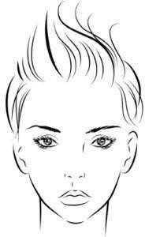
粟 粒 肿 □ 白 头 □
毛孔粗大 □ 痤疮疤痕 □
丘 疹 □ 脓 胞 □
囊肿暗疮 □
泛 红 □ 敏 感 □
玫瑰痤疮 □
毛细血管扩张 □
色素沉着 □ 雀 斑 □
细 纹 □ 皱 纹 □
老 人 斑 □ 痣 □
缺 水 □ 干 □
皮肤类型
中性皮肤□ 干性皮肤□ 油性皮肤 □ 混合性皮肤 □
敏感性皮肤 □
手触评估：皮肤和肌肉张力/弹性
很好 □ 好 □ 一般 □ 不好 □
紫外线敏感度
Ⅰ □ Ⅱ □ Ⅲ Ⅳ Ⅴ □ Ⅵ □
皮肤含水量
低 □ 一般 □ 高 □

2024年河北省职业院校技能大赛（高职）医学美容技术比赛
护理计划表
工位号： 护理项目： 基础护理
序号 | 护理步骤 | 护理产品名称
1 | 例：卸妆 | 例：××卸妆液
2 | 例：洁面 | 例：××洁面乳
3 | 例：爽肤 | 例：××化妆水
4 | 例：润肤 | 例：××乳液/面霜
5 | …… | ……
6
7
8
9
10
11
12
13
14
15
备注：如操作步骤中没有涉及产品，则无需写产品名称。

美容护肤技术模块 评分表

时间：2024 年 月 日 裁判签字：
任务 | 评分项 | 配分/  最高分 | 评价指标基本描述 | 工位  号  分值 | 1 | 2 | 3 | 4 | 5 | 6 | 7 | 8 | 9 | 10
一、准备工作 | M1 | 1 | 清洁消毒:以“七步洗手法”认真消毒双手。用酒精消毒美容推车（车面及扶手）。 | 0  1
 | M2 | 1 | 物品摆放：拿取物品，物品准备齐全，摆放整齐、井然有序、取放方便。小毛巾、大浴巾合理放置。 | 0  1
 | M3 | 1 | 顾客和美容师准备:引导顾客，帮助顾客躺下，调节床头与凳子高度。包头。美容师护理前应戴口罩、消毒双手。 | 0  1
二、卸妆清洁 | M4 | 1 | 卸妆清洁:进行卸妆（面部）和洁面（面部、肩颈部），面部无彩妆残留，其他护理部位目测无产品残留。（裁判需将检查棉片编号陈列）。 | 0  1
 | J1 | 3 | 清洁手法：卸妆清洁动作有序、安全、细致轻柔、熟练高效。面部清洁手法熟练流畅、有节奏。自查的动作少、时间短，很少重复操作卸妆清洁动作。  0-动作不安全、无序、粗糙、生涩，过度摩擦。  1-动作基本安全，部分有序、熟练，自查时间较长、重复卸妆清洁动作较多。  2-动作比较安全有序、细致轻柔、流畅熟练、有节奏，自查时间较短、重复动作较少。  3-动作安全有序，细致轻柔、流畅、熟练高效、有节奏，自查的动作少、时间短，很少重复动作。 | 0  1  2  3
三、皮肤分析 | M5 | 1 | 皮肤分析：观察面部皮肤，进行皮肤分析并填写“皮肤分析表”，80%以上的选项与顾客皮肤实际情况相符。 | 0  1
 | M6 | 1 | 护理计划：根据皮肤分析表结果填写“护理计划表”，与所用产品一致。 | 0  1
四、按摩 | M7 | 1 | 按摩时间：在面部、前胸和肩颈按摩不少于15分钟。设定个人计时器并确保计时员计时。 | 0  1
 | J2 | 3 | 按摩手法:动作编排合理有序，至少运用3种按摩技法，肩颈部不少于3个按摩动作，作用性强，力度、频率根据操作部位、顾客需要进行调整。  0-动作编排无序，手法不符合要求，作用性不强，力度及变化不适合顾客皮肤需要。  1-动作编排基本合理有序，手法基本符合要求，有一定的作用，力度及变化基本适合顾客皮肤需要。  2-动作编排较合理有序，手法较符合要求，较有作用，力度及变化较适合顾客皮肤需要。  3-动作编排合理有序，手法符合要求，有作用，力度及变化适合顾客皮肤需要。 | 0  1  2  3
 | J3 | 6 | 按摩技术：专注投入、服帖平稳、流畅熟练、节奏感强、技术水平高、轻松自信。  0-不专注投入、服帖平稳，动作生涩，技术较差，不自信。  2-专注役入不足，基本服帖平稳，不够熟练，有一定节奏感，技术水平一般，基本自信。  4-较轻松自信、专注投入、服帖平稳、流畅熟练，有节奏感，技术水平较高。  6-轻松自信、专注投入、服帖平稳、流畅熟练、节奏感强、技术水平高。 | 0  2  4  6
五、膏状面膜 | M8 | 1 | 敷膜范围：面膜涂抹从脸到颈底部，与参考范围相符。未沾到眼皮、眉毛、睫毛、耳朵、嘴唇、鼻孔内及头发。 | 0  1
 | J4 | 6 | 敷膜技术:动作轻柔，面膜均匀覆盖指定护理部位，厚薄适中，内外轮廓线整齐，膜面光滑美观。  0-动作粗糙，厚薄不均匀，内外轮廓线不整齐，膜面粗糙不美观。  2-动作较轻柔，厚薄基本均匀，内外轮廓线基本整齐，膜面基本光滑。  4-动作轻柔，厚薄较均匀，内外轮廓线较整齐，膜面较光滑。  6-动作轻柔，厚薄很均匀，内外轮廓线整齐，膜面光滑美观。 | 0  2  4  6
 | M9 | 1 | 头部按摩：敷膜完成后，停留3-5分钟并进行头部按摩，头部按摩不少于3个动作。 | 0  1
 | M10 | 1 | 卸膜清洁：目测护理部位及周围无残留产品。 | 0  1
六爽肤润肤 | M11 | 1 | 爽肤润肤：使用爽肤水和乳霜滋润面部皮肤，目测皮肤润泽不油腻，无产品堆积。 | 0  1
七、结束工作 | M12 | 1 | 结束工作:协助顾客起身、送出顾客，工位、工具、产品归放到赛前摆放标准，工作区域干净整洁，按卫生要求清空垃圾桶。 | 0  1
 | M13 | 1 | 按时完成:按时完成了所有操作程序、规定计时和结束工作。（需举手示意） | 0  1
八、全程综合评价 | M14 | 1 | 产品取用：护理全程始终按照卫生要求取用产品，产品、耗材用量适中，没有过多浪费。 | 0  1
 | M15 | 1 | 卫生维护：护理全程始终保持用品用具安全、整洁摆放。手接触了垃圾桶、头发等不洁之处再接触顾客前要消毒双手。美容师、顾客、工作区域无残留产品。 | 0  1
 | M16 | 1 | 顾客维护：护理全程始终保持顾客舒适安全，顾客内衣及隐私皮肤不曝光。 | 0  1
 | J5 | 3 | 顾客服务;具有服务意识，以顾客需求为中心。接待顾客热情周到，全程与顾客保持必要沟通且面常微笑，服务细致周全，处处体现温暖与关怀。  0-没有服务意识，以方便自己比赛操作为行动导向，不顾忌顾客感受，不热情周到，几乎没有沟通。  1-具备一定服务意识，不够热情周到、细致周全，缺少沟通。  2-服务意识较强，较热情周到、细致周全，有必要的沟通，体现出温暖与关怀。  3-服务意识强，服务全程热情周到、沟通良好、细致周全，处处体现出温暖与关怀。 | 0  1  2  3
 | J6 | 3 | 工作组织与管理:护理全程设施设备、工具产品、毛巾床单摆放合理有序，使用方便、符合人体工学。每个步骤时间安排及管理合理，模块转换及各环节衔接流畅，工作效率高。  0-设备、物品等摆放不合理，不符合人体工学。时间安排及管理不合理，工作效率低  1-设备、物品等摆放基本合理，符合人体工学，时间安排及管理基本合理，工作效率一般  2-设备、物品等摆放较合理有序、符合人体工学，时问安排及管理较合理，较有工作效率  3-设备、物品等摆放合理有序、符合人体工学，时间安排及管理合理高效，工作效率高。 | 0  1  2  3
 | 小计 | 40 | 得分:

说明： M1-M16为客观分，每项1分共16分；J1-J6为主观分，可根据选手表现选择相应等级分数，满分共24分。

化妆造型技术模块 评分表

时间：2024 年 月 日 裁判签字：
任务 | 评分项 | 配分/  最高分 | 评价指标基本描述 | 工位  号  分值 | 1 | 2 | 3 | 4 | 5 | 6 | 7 | 8 | 9 | 10
仪容仪态 | M1 | 0.5 | 淡妆（妆容完整自然）；束发（盘发，无碎发，前不遮眼、后不及领，梳理整齐）。 | 0  0.5
 | M2 | 0.5 | 不留长指甲、不涂指甲油、不佩戴手饰，着装整洁干净。 | 0  0.5
 | M3 | 0.5 | 按比赛要求统一着装，衣服整洁、合体，穿中跟或平底、无响声的鞋。 | 0  0.5
 | M4 | 0.5 | 标准站姿，专业姿态。 | 0  0.5
操作前准备 | M5 | 0.5 | 物品摆放安全整齐、井然有序、取放方便。 | 0  0.5
 | M6 | 0.5 | 美容师操作前消毒自己的双手。 | 0  0.5
 | M7 | 0.5 | 保护好顾客衣服。 | 0  0.5
 | M8 | 0.5 | 为顾客皮肤进行爽肤及保湿。 | 0  0.5
妆面技术 | J1 | 4 | 粉底/立体修容/腮红：  打底操作手法正确，涂抹均匀，厚薄适中，衔接自然无分界线，深浅修容自然。  底妆与肤色协调，底妆润泽自然，体现皮肤健康的感觉。  定妆粉施粉均匀，薄厚适中，定妆粉颜色与肤色协调。  腮红能够较好地表现健康状况，效果自然，腮红与肤色、妆色协调。  1-粉底厚薄不均匀，不适合顾客肤色；深浅修容过渡不自然，无立体感；腮红位置不正确、不对称，晕染不均匀。  2-粉底厚薄基本均匀，适合顾客肤色；深浅修容过渡基本自然，有些立体感；腮红位置基本正确、对称，晕染基本均匀。  3-粉底厚薄比较均匀，适合顾客肤色；深浅修容过渡比较自然，比较有立体感；腮红位置比较正确、对称，晕染均匀。  4-粉底厚薄均匀，适合顾客肤色；深浅修容过渡自然，有立体感；腮红位置正确、对称，晕染均匀。 | 1  2  3  4
妆面技术 | J2 | 4 | 眼妆：  眼型对称，塑造比例合理；睫毛修饰符合整体造型特点，眼影眼线与整体造型协调;眼影颜色饱和均匀、对称、干净，形状左右一致；眼影晕染过度自然、细腻、增加眼部神采。  1-左右眼型不对称，不适合顾客眼型；色彩晕染不均匀饱和，过渡不自然、不干净，少于 3 个颜色； 眼线不流畅。  2-左右眼型基本对称，基本适合顾客眼型；色彩晕染基本均匀饱和，过渡基本自然干净，有 3 个颜色；眼线基本流畅。  3-左右眼型比较对称，比较适合顾客眼型；色彩晕染比较均匀饱和，过渡比较自然干净，有 3 个颜色；眼线比较流畅。  4-左右眼型对称，适合顾客眼型；色彩晕染均匀饱和，过渡自然干净，不少于 3 个颜色；眼线流畅。 | 1  2  3  4
妆面技术 | J3 | 2 | 假睫毛粘贴：  睫毛对称、干净，卷翘弧度自然，睫毛粘合紧密，不起翘。  0.5-睫毛不对称、不干净，卷翘弧度不自然，睫毛粘合不紧密，起翘。  1-睫毛基本对称、基本干净，卷翘弧度基本自然，睫毛粘合基本紧密，基本不起翘。  1.5-睫毛较对称、较干净，卷翘弧度较自然，睫毛粘合较紧密，不起翘。  2-睫毛对称、干净，卷翘弧度自然，睫毛粘合紧密，不起翘。 | 0.5  1  1.5  2
妆面技术 | J4 | 4 | 眉妆：  眉型适合模特脸型特点，眉毛对称，塑造比例合理,粗细变化自然，线条流畅，有立体感。眉色与肤色、发色、妆色协调。浓淡适宜，无生硬感。  1-不对称、不干净，眉型不自然、不流畅，无立体感。  2-基本对称、干净，眉型基本自然流畅，有些立体感。  3-比较对称、干净，眉型比较自然流畅，比较有立体感。  4-对称、干净，眉型自然流畅，有立体感。 | 1  2  3  4
妆面技术 | J5 | 2 | 唇妆：  唇型塑造结构明确，均匀，对称，轮廓干净整洁，唇线清晰流畅，形状自然、饱满  0.5-左右不对称，比例不协调，不适合顾客；色彩不饱和，唇型不饱满，唇线不清晰流畅。  1-左右基本对称，比例基本协调，基本适合顾客；色彩基本饱和，唇型基本饱满，唇线基本清晰流畅。  1.5-左右比较对称，比例比较协调，比较适合顾客；色彩比较饱和，唇型比较饱满，唇线比较清晰流畅。  2-左右对称，比例协调，适合顾客；色彩饱和，唇型饱满，唇线清晰流畅。 | 0.5  1  1.5  2
头发造型搭配 | J6 | 5 | 头发造型搭配：  1-发型不符合整体风格。  发饰佩戴不符合整体风格。  3-发型基本符合整体风格。  发饰佩戴和谐，符合整体风格。  5-发式新颖、形式突出,具有时尚、端庄、优雅特点。  发色、发型符合整体风格。  发饰佩戴和谐，符合整体风格。 | 1  3  5
整体造型效果 | J7 | 4 | 整体造型效果：整体造型切合主题，体现时尚晚宴妆造型风格；妆容协调统一、有美感；颜色干净、饱和，符合妆容的技术要求。  1-整体造型不切合主题，没有体现时尚晚宴妆造型风格。妆容不协调、没有美感；颜色不干净、不饱和，不符合化容的技术要求。  2-整体造型基本切合主题，基本体现时尚晚宴妆造型风格。妆容基本协调、美感不足；颜色基本干净、饱和，基本符合化容的技术要求。  3-整体造型比较切合主题，体现时尚晚宴妆造型风格；妆容比较协调统一、有美感；颜色比较干净、饱和，符合妆容的技术要求。  4-整体造型切合主题，体现时尚晚宴妆造型风格，具有一定的创新性；妆容协调统一、有美感；颜色干净、饱和，符合妆容的技术要求。 | 1  2  3  4
结束工作 | M9 | 0.5 | 选手在规定时间内完成所有的结束工作，并将模特护送到指定地点。 | 0  0.5
 | M10 | 0.5 | 工作区域还原到赛前状态，消毒清洁双手并站在工位上，举手示意裁判比赛结束。 | 0  0.5
 | 小计 | 30 | 得分:
说明： M1-M10为客观分，每项0.5分共5分；J1-J7为主观分，可根据选手表现选择相应等级分数，满分共25分。

